11.05-13.05.2020
Zdjęcie prac domowych proszę wysłać na mój adres e-mail do czwartku 14.05.2020.

04.05.2020 T: Test unit 6 - wykonaj zadania w zeszycie:

1. Zapisz zdania zastępując obrazki słowami:
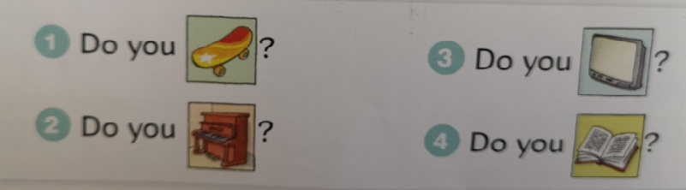

2. Dopasuj obraz do podpisu:
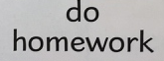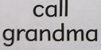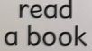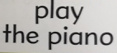

a)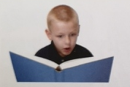 b)  c) 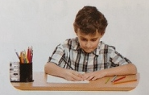 d)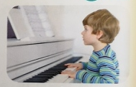

e)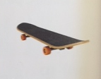 f)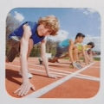

3. Ułóż dwa zdania i je zapisz:
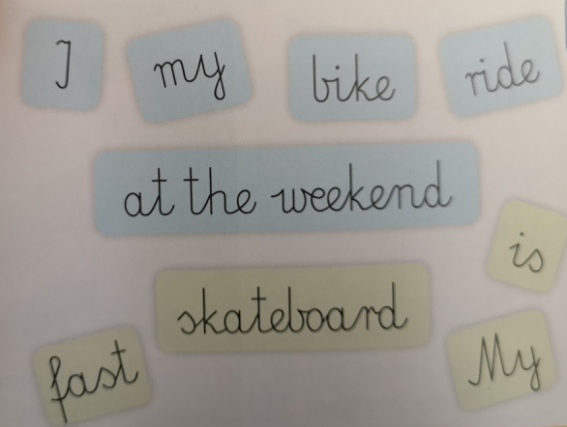

4. Uzupełnij zdania:
